Приложение № 3
МЕТОДИКА ОЦЕНКИ ЗАЯВОК
ОТКРЫТОГО КОНКУРСА
«ЛИДЕР КЛИМАТИЧЕСКОГО РАЗВИТИЯ»

1. Настоящей Методикой определяется порядок оценки конкурсных заявок, представляемых для участия в конкурсе «Лидер климатического развития» (далее - Заявка).

2. Оценка Заявок осуществляется членами Жюри открытого конкурса «Лидер климатического развития».

3. Жюри оценивает Заявки путем присвоения баллов по пунктам заявки 3 – 8, 10.

*В случае рассмотрения показателей, предусматривающих абсолютные оценки, баллы присваиваются или не присваиваются в зависимости от того применим ли, по мнению члена Жюри, данный показатель к оцениваемой практике.
В случае показателей, в отношении которых предусмотрен диапазон оценок, баллы присваиваются в зависимости от того в какой степени, по мнению члена Жюри, данный показатель применим к оцениваемой практике.

Максимальное количество баллов, которое может быть присвоено конкурсной заявке – 185.
Таблица 1

Критерий оценки | Наименование показателя | Оценка в баллах
3. Предпосылки реализации, краткое описание проекта. | Проект реализован в связи с необходимостью решения конкретной, острой проблемы в таких сферах как борьба с изменениями климата, рационализация использования природных ресурсов, улучшение условий жизни населения. | 10
 | Проект позволяет повысить эффективность использования средств организации. | 5
 | Реализованный проект решает проблему или комплекс проблем, типичных для целого ряда территорий | 10
 | Реализованный проект решает конкретную задачу в рамках стратегии развития отдельной территории. | 5
4. Ресурсы, использованные для реализации проекта. | Проект реализован с использованием грантов благотворительных организаций и/или средств общественных организаций, пожертвований от юридических лиц. | 0-5
 | Реализация проекта осуществлена в форме взаимодействия с инвестором (государственно-частное или муниципально-частное партнерство). | 5
 | Проект был реализован с привлечением средств граждан/физических лиц (самообложение или иная форма). | 0-5
 | Проект был реализован с привлечением жителей и волонтеров как исполнителей работ. | 0-5
 | Проект реализован за счет частных инвестиций, вложений компаний в технологии, производственные цепочки | 0-5
5. Практические результаты проекта. | Проект имеет результаты, которые можно оценить в измеримых величинах. Они могут быть любыми – количество единиц, объем, темпы роста | 10
6. Положительные изменения, наступившие в результате реализации проекта.
6.1 Краткое описание экономических и/или социальных эффектов от реализации проекта. | Снижение потребления энергии или других ресурсов при сохранении качества жизни населения | 0-5
 | Снижение расходов на производственную деятельность компании или расходов федерального, регионального, муниципального бюджетов без снижения качества продукции, услуг и качества жизни на территории. | 10
 | Значительное улучшение качества продукции и услуг, качества жизни на территории при неизменных затратах на производственную деятельность компании или расходов федерального, регионального, муниципального бюджетов. | 10
 | Улучшение здоровья жителей муниципального образования | 0-10
 | Проект является или стал предпринимательской деятельностью, предполагает получение его организаторами прибыли. | 5
6.2. Выгодополучатели (стейкхолдеры): муниципалитет, предприниматели, жители. | Прямым получателем выгоды от реализации проекта является муниципалитет, как орган, осуществляющий управление городским хозяйством. | 0-5
 | Можно точно определить/назвать количественно исчислимые группы людей, которые получат выгоду от реализации проекта. Например, жители конкретного микрорайона или все учащиеся средних школ на территории данного муниципального образования. | 0-5
 | Прямым получателем выгоды от реализации проекта являются представители бизнеса. | 0-5
 | Прямыми получателями выгоды являются все жители муниципального образования | 0-10
7. Участие представителей населения, общественных организаций или бизнеса в различных стадиях реализации проекта. | Проект реализован по инициативе граждан, общественных организаций, объединений предпринимателей. | 0-5
 | Представители населения, общественных организаций или бизнеса принимали активное участие в разработке общей идеи, концепции проекта. | 0-5
 | Представители населения, общественных организаций или бизнеса принимали активное участие в разработке конкретных проектных решений или выборе вариантов проектных решений. | 0-5
 | Представители населения, общественных организаций или бизнеса принимали активное участие во внедрении проекта, его реализации. | 0-5
 | Представители населения вовлечены в проект как потребители услуг или товаров. | 0-5
8. Перечень мероприятий реализации проекта | Осуществлены все необходимые мероприятия для успешной реализации проекта  * при данной оценке учитывается мнение члена Жюри о необходимости проведение дополнительных мероприятий при реализации проекта | 0-5
10. Перспективы развития/расширения проекта | Проект поддается тиражированию, применяемые решения могут быть использованы в иных регионах и других сферах деятельности. | 0-10
 | Разработчиком практики даны ясные рекомендации по технологии внедрения для тех, кто желает внедрить. | 0-10
 | Указаны лица, участвовавшие в разработке проекта или его реализации, готовые на безвозмездной основе консультировать организации, рассматривающие возможность внедрения подобного проекта. | 5

4. Каждый член Жюри присваивает конкурсной заявке баллы по каждому показателю, исходя из минимального и максимального количества баллов, которое может быть присвоено по каждому показателю.

5. Итоговая сумма баллов по конкурсной заявке рассчитывается по формуле:
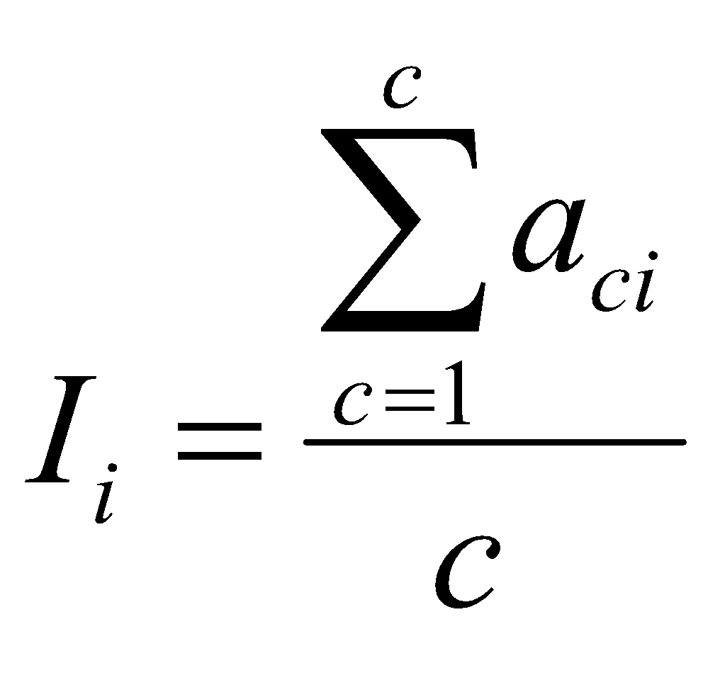
где:
I_{i} - итоговая сумма баллов по i-ой конкурсной заявке;
c - количество членов экспертной комиссии, оценивших конкурсную заявку;
a – баллы, присвоенные i-ой конкурсной заявке по всем критериям оценки;
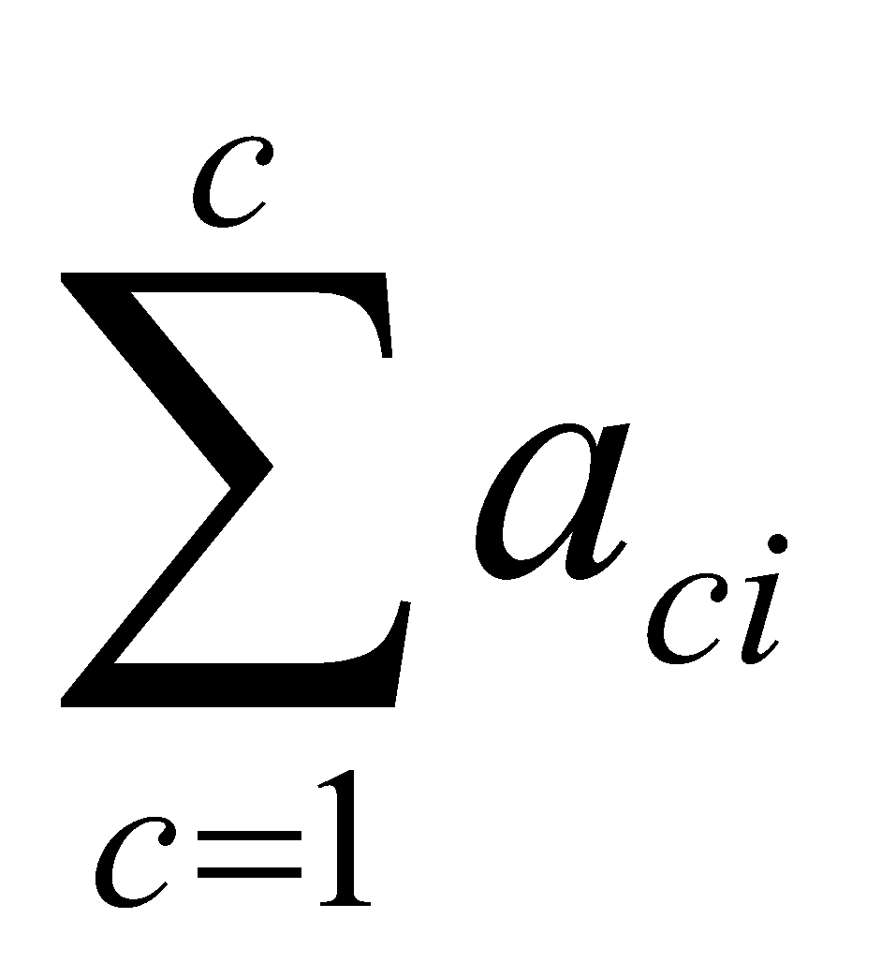- сумма баллов, выставленных членами экспертной комиссии по i-ой конкурсной заявке.

6. Конкурсная заявка, которой присвоено наибольшее количество баллов, признается победителем конкурса в одной номинации.

7. При наличии 2-х и более конкурсных заявок, получивших одинаковое количество баллов, решение о победителе остается за председателем Жюри Конкурса.

